الممـــلكة الــعــربيـــة الســـعوديـــــة  وزارة التــــعليــــــم  ادارة التـــعليــــم بمنطقــــة  الابتدائية |  | اليــــــوم : الأحـــــــــد  التــــاريخ: 27 / 11 / 1443 هـ  الصــــــف: الخـــامـــــس  الزمـــــــن: ســـاعتـــــان
أسئلة اختبار نهاية الفصل الدراسي الثالث ( الدور الأول ) للعام الدراسي 1443 هـ
اسم الطالبة: .نـــمــــوذج إجـــابـــة رقم الجلوس : ......................
السؤال | الدرجة | المصححة وتوقيعها | المراجعة وتوقيعها | المدققة وتوقيعها
1
2
3
4
المجموع رقما | 40 | المجموع كتابة | أربـــعون درجـــــة فـــقــــط

الســــؤال الأول :  اختــــاري الإجـــابــــة الصحـــيحة ممـــا يــلـــي : |  |  |  |  |  |  |  | 10 فقـــط
 |  |  |  |  |  |  |  | 10فقــط
1 | مجمـــوع خـــمسيـــن و خـــمـــس =
أ | ستـــة أخمـاس | ب | خمســة أخمـاس | جـ | أربــعة أخماس | د | ثلاثــة أخماس
2 | الوحــــــدة المناسبــــــة لقيـــــاس طــــول كتــــاب الرياضيــــــات هي
أ | الملمتــر | ب | السنتيمــتر | جـ | المتــــر | د | الكيــلومتــر
3 | عنكبـــــوت طــــــولـــــه 6 ملمتـــرات ، طـــــوله بالسنتيــــمترات =
أ | 0,6 | ب | 60 | جـ | 600 | د | 6000
4 | التقــــديــــر الأنـــســـب لكتـــــلة كــــــرة القـــــــدم =
أ | 140 ملجم | ب | 440 جم | جـ | 4 كجم | د | 40 كجم
5 | 1,7 ل 1000مل
أ | > | ب | < | جـ | = | د | +
6 | الحـــــرف الذي يحتــــوي على مستقيــــمـــات متقــــاطعـــــة .
أ | A | ب | F | جـ | E | د | L
7 | شكـــــل ثــــلاثـــــي الأبعـــاد له ستـــــة أوجــــه مستطيـــــلة الشكـــــــل .
أ | الهرم | ب | الأسطوانة | جـ | المنشور الثلاثي | د | المنشور الرباعي
8 | مربع طول ضلعه 3 سم ، محيط المربع =
أ | 12 | ب | 14 | جـ | 16 | د | 20
9 | المساحة المناسبة لمستطيل طوله 6 م ، وعرضه 5 سم =
أ | 11 ســـم$٢$ | ب | 18 ســم $٢$ | جـ | 24 ســــم $٢$ | د | 30 ســم $٢$
10 | 8 أسبــــــوع =............. يوم
أ | 35 يــوم | ب | 45 يـــوم | جـ | 56 يـــوم | د | 69 يــــوم
الســــــؤال الــــثــــانـــــي : |  | 12 فقط
 |  | 12فقــــط
أ / أكمـــــلي الــفـــراغـــــات بمـــا ينــاسبــــها : |  | 10
 |  | 10
1 | $\frac{٦}{٩}$ - $\frac{س}{٩}$ = $\frac{١}{٩}$ ، قيمة س التي تجعل الجملة صحيحة هي س = 5
2 | تطير طائرة على ارتفاع 2000 متر ، عن سطح البحر ، ارتفاع الطائرة بالكيلومتر =  2 كيلو متـــر
3 | تحدث ناصر بالهاتف عند الساعة 30 : 6 وانتهى بعد 15 دقيقة ، الزمن الذي استغرقه ناصر بالمكالمة = 45 : 6
 | $\frac{٢}{٣}$ + $\frac{١}{٦}$ = بتوحيد المقامات ثم الجمع $\frac{٤}{٦}$ + $\frac{١}{٦}$ = $\frac{٥}{٦}$
5 | الشكل الثلاثي الأبعاد المجاور هو .مـــخـــروط
6 | شكل رباعي له 4 أضلاع متطابقة وجميع زواياه قائمة هو .المـــربــــع
7 | عدد الزوايا الحادة في الشكل = 2
8 | 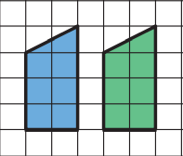  نوع التحويل الهندسي المجاور هو إنــــسحاب
9 | في متوازي الأضلاع كل ضلعان متقابلان متطابقان و متــــوازيـــــان
10 | 3 ساعات = 3 × 60 = 180 دقيقة

ب / باستــعمال المستــوى الإحـــداثــي أجــيــبي عن الأسئـــلة التــاليـــــة : | 2
 | 2
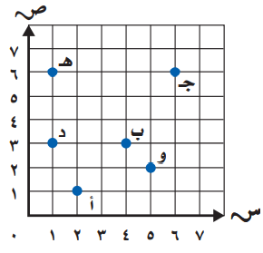
1 - سمي الزوج المرتب للنقاط التالية
و = ( 5 ، 2 ) ،،، هــ = ( 1 ، 6 )
ـــــــــــــــــــــــــــــــــــــــــــــــــــــــــــــــــــــــــــــــــــــــــــــــــــــــــــ
2 سمي النقطة التي يمثلها الزوج المرتب
( 6 ، 6 ) = جــ ،، ( 4 ، 3 ) = ب
ــــــــــــــــــــــــــــــــــــــــــــــــــــــــــــــــــــــــــــــــــــــــــــــــــــــــــــ
3 إذا تــم نقــل النقطة د وحدتين إلى أعلى ثم 3 وحدات إلى اليمين فما
هو الزوج المرتب الجديد للنقطة د ؟ د = ( 4 ، 5 )

السؤال الثالث : أجيبي عن الأســـــئلة التاليــــــــة |  |  |  | 10 فقـــط
 |  |  |  | 10 فــقــط
1 – صنفي المستقيمات التالية إلى متوازية أو متقاطعة أو متعامدة ؟ |  |  |  | 3
 |  |  |  | 3
مستقيمان متـــوازيــــان | 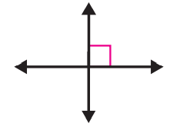  مستقيمان. متعامــــدان | 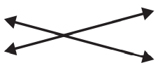  مستقيمان متقـــاطعــان
2 – سمي الأشكال التالية و عبري عنها بالرموز ؟ |  |  | 3
 |  |  | 3
قطـــعة مستـــقيمة | . نصف مستقيم | 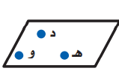  مستوى د هـ و
3- أجـــيبـــبي عن الســـؤال باستعمـــال القلـــم الرصــاص والمســــطرة |  |  | 4
 |  |  | 4
ارسمي صورة المثلث بالانعكـــاس حول المحــــور ، ثـــم اكتبي الأزواج المرتبة للرؤوس الجديدة ؟
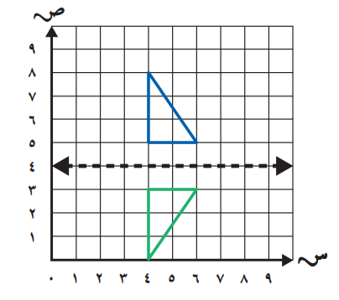
الرؤوس الجديدة هـــي

( 6 ، 3 )

( 4 ، 3 )

( 4 ، 0 )

السؤال الرابــــع: |  |  |  | 8 فقط
 |  |  |  | 8 فقــط
أ - أجيبي عن الأسئلة التالية |  |  |  | 3
 |  |  |  | 3
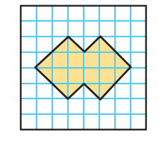  1 – قدري مساحة الشكل ؟  عدد المربعات الكاملة = 8 مربعات  عدد المربعات الناقصة = 12 ÷ 2=6  المساحة = 8 + 6 = 14 وحدة مربعة | 2 – أوجدي حجم المنشور ؟  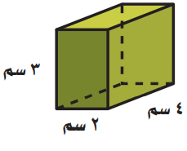  الحجم = 4 × 3 × 2 = 24 سم $٣$ | 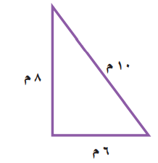  3 – أوجدي محيط المثلث ؟  المحيط =  10 + 8 + 6 = 14 م
2 - حلي المسألة التاليـــــة باستعمال الخطوات الأربعة : |  |  |  | 2
 |  |  |  | 2
مصنع فيه خط إنتــــاج طولـــــه 150 متر ، تتوزع عليه محطة كــــل 15 متــــر ، إذا كــــانت المـــحطة الأولى في أول الخــــط ، فمـــا عــــدد المــــحطـــات على طـــــول الخـــــط ؟
افهــم: المعطيات : خط طوله 150 م ،تتوزع عليه محطات كل 15 م ، والمحطة الأولى في الاول .
المطلوب : ماعدد المحطات على طول الخط ؟ أخطط : بالرسم او القسمة أحل 150 ÷ 15 = 10 محطات
أتحقق : بالرسم أو عكس عملية القسمة بالضرب 10 × 15 = 150

3 - صـــفي الشكــــل الثـــلاثي الأبعــــاد من حيث التطــــابق والتــــوازي ثـــــم  بيـــني نوعـــــه ؟ |  |  | 2
 |  |  | 2
الشكل المقابل هو أســطوانة لها وجهـــان دائريان متطابقان ومتوازيـــان
ليس لها أحرف ولا رؤوس .

4 – أوجدي ناتج الطـــرح في أبســـط صورة ؟ |  |  | 1
 |  |  | 1
إذا كان طول خطوة وليد $\frac{٣}{٥}$ ، وطول خطوة أحمد $\frac{٢}{١٥}$ ، فكم يزيد طول خطوة وليد عن طول خطوة احمد ؟
الحل : مقدار الزيادة = $\frac{٣}{٥}$ - $\frac{٢}{١٥}$ = $\frac{٩}{١٥}$ - $\frac{٢}{١٥}$ = $\frac{٧}{١٥}$

انتـــــهت الأسئــــــلة ،،،، بالتوفيــــق لطالبـــاتي
معـــلـــمــة المــــــادة:

